CHỦ ĐỀ : TUÂN THỦ QUY TẮC AN TOÀN GIAO THÔNG

BÀI 1: AN TOÀN GIAO THÔNG KHI ĐI BỘ

A. TRẮC NGHIỆM

1. NHẬN BIẾT ( 7 câu)
Câu 1: Biển báo dưới đây có ý nghĩa gì?
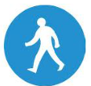
A. Khu vực cho người đi bộ qua đường.
B. Đoạn đường cấm người đi bộ.
C. Đoạn đường dành cho người đi bộ.
D. Phía trước là cầu vượt qua đường dành cho người đi bộ.

Câu 2: Biển báo dưới đây có ý nghĩa gì?
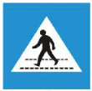
A. Khu vực cho người đi bộ qua đường.
B. Đoạn đường cấm người đi bộ.
C. Đoạn đường dành cho người đi bộ.
D. Phía trước là cầu vượt qua đường dành cho người đi bộ.
Câu 3: Biển báo dưới đây có ý nghĩa gì?
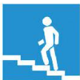
A. Khu vực cho người đi bộ qua đường.
B. Đoạn đường cấm người đi bộ.
C. Đoạn đường dành cho người đi bộ.
D. Phía trước là cầu vượt qua đường dành cho người đi bộ.

Câu 4: Biển báo dưới đây có ý nghĩa gì?
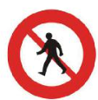
A. Khu vực cho người đi bộ qua đường.
B. Đoạn đường cấm người đi bộ.
C. Đoạn đường dành cho người đi bộ.
D. Phía trước là cầu vượt qua đường dành cho người đi bộ.

Câu 5: Bức tranh dưới đây thể hiện quy tắc an toàn giao thông nào khi đi bộ?
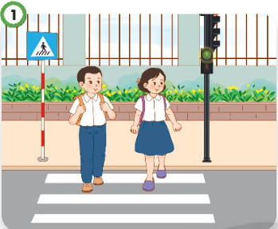
A. Ở nơi không có đèn tín hiệu và biển báo, chỉ sang đường khi có người lớn đi cùng.
B. Sang đường khi đèn tín hiệu chuyển sang màu xanh và đi vào phần đường dành cho người đi bộ.
C. Khi qua đường phải đi theo hàng lối gọn gàng, đảm bảo an toàn giao thông.
D. Đi bộ sát vào lề đường bên phải khi không có vỉa hè đảm bảo an toàn giao thông.

Câu 6: Bức tranh dưới đây thể hiện quy tắc an toàn giao thông nào khi đi bộ?
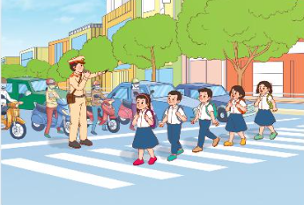
A. Ở nơi không có đèn tín hiệu và biển báo, chỉ sang đường khi có người lớn đi cùng.
B. Sang đường khi đèn tín hiệu chuyển sang màu xanh và đi vào phần đường dành cho người đi bộ.
C. Khi qua đường phải đi theo hàng lối gọn gàng, đảm bảo an toàn giao thông.
D. Đi bộ sát vào lề đường bên phải khi không có vỉa hè, đảm bảo an toàn giao thông.

Câu 7: Bức tranh dưới đây thể hiện quy tắc an toàn giao thông nào khi đi bộ?
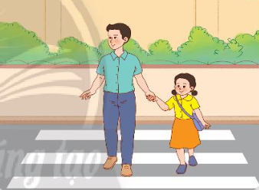
A. Ở nơi không có đèn tín hiệu và biển báo, chỉ sang đường khi có người lớn đi cùng.
B. Sang đường khi đèn tín hiệu chuyển sang màu xanh và đi vào phần đường dành cho người đi bộ.
C. Khi qua đường phải đi theo hàng lối gọn gàng, đảm bảo an toàn giao thông.
D. Đi bộ sát vào lề đường bên phải khi không có vỉa hè, đảm bảo an toàn giao thông.

2. THÔNG HIỂU (6 câu)
Câu 1: Để tuân thủ quy tắc an toàn giao thông khi đi bộ, hai bạn trong tranh cần làm gì?
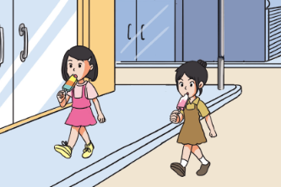
A. Đi đúng lề đường.
B. Chạy trong lòng đường
C. Không vừa đi vừa ăn kem dưới lề đường.
D. Đi vào phần đường dành cho người đi bộ.

Câu 2: Để tuân thủ quy tắc an toàn giao thông, bạn trong tranh cần làm gì?
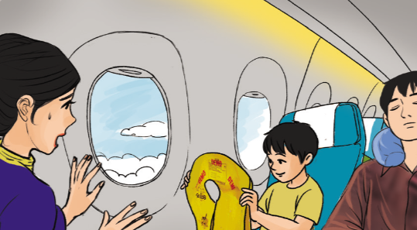
A. Không nghịch ngợm, cần ngồi nghiêm chỉnh và thắt dây an toàn.
B. Không hấp tấp, vội vã xuống xe khi xe chưa dừng hẳn.
C. Phải mặc áo phao, không nô đùa nghịch nước khi đang ngồi trên xuồng.
D. Phải quan sát xung quanh trước khi mở cửa xe, không mở khi đang tham gia giao thông.

Câu 3: Để tuân thủ quy tắc an toàn giao thông, bạn trong tranh cần làm gì?
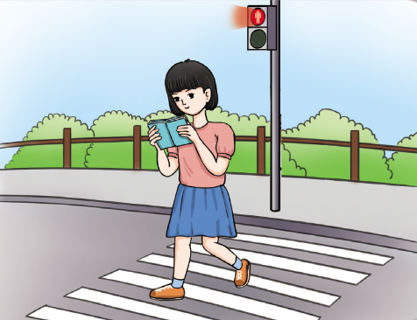
A. Không đi bộ lên vỉa hè.
B. Không đi bộ vào đường cấm người đi bộ.
C. Không đi nô đùa, nghịch ngợm khi sang đường.
D. Không đi vào vạch kẻ đường dành cho người đi bộ khi đèn báo đỏ.

Câu 4: Để tuân thủ quy tắc an toàn giao thông, bạn trong tranh cần làm gì?
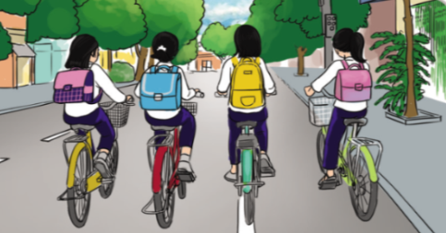
A. Không đi xe đạp vào đường cấm không dành cho xe đạp.
B. Không đi dàn hàng ngang trên đường.
C. Không đi xe đạp lên vỉa hè.
D. Không đi vào vạch kẻ đường dành cho người đi bộ khi đèn báo đỏ.

Câu 5: Để tuân thủ quy tắc an toàn giao thông, bạn trong tranh cần làm gì?
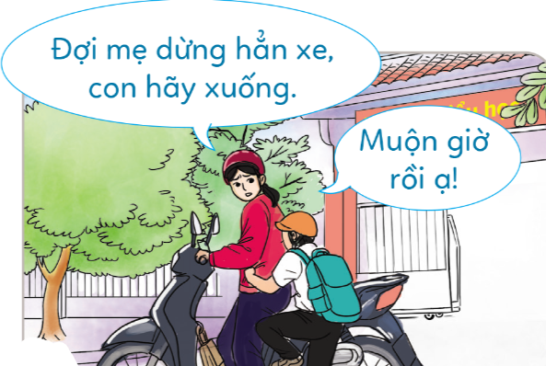
A. Không nghịch ngợm, cần ngồi nghiêm chỉnh và thắt dây an toàn.
B. Không hấp tấp, vội vã xuống xe khi xe chưa dừng hẳn.
C. Phải mặc áo phao, không nô đùa nghịch nước khi đang ngồi trên xuồng.
D. Phải quan sát xung quanh trước khi mở cửa xe, không mở khi đang tham gia giao thông.

Câu 6: Để tuân thủ quy tắc an toàn giao thông, bạn trong tranh cần làm gì?
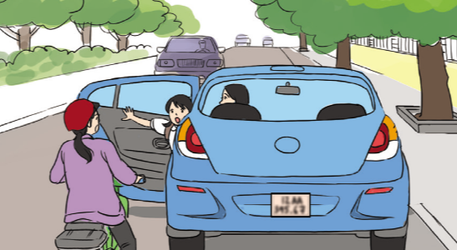
A. Không nghịch ngợm, cần ngồi nghiêm chỉnh và thắt dây an toàn.
B. Không hấp tấp, vội vã xuống xe khi xe chưa dừng hẳn.
C. Phải mặc áo phao, không nô đùa nghịch nước khi đang ngồi trên xuồng.
D. Phải quan sát xung quanh trước khi mở cửa xe, không mở khi đang tham gia giao thông.

3. VẬN DỤNG (5 câu)
Câu 1: Em đồng tình hay không đồng tình với hành vi nào sau đây? Tại sao?
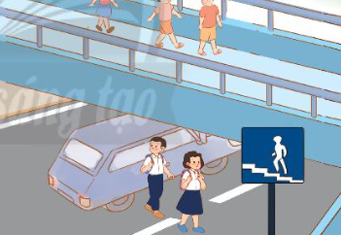
A. Em đồng tình vì hai bạn đang đi đúng phần đường dành cho người đi bộ.
B. Em đồng tình vì có biển dành cho người đi bộ sang đường.
C. Em không đồng tình vì có cầu vượt dành cho người đi bộ nhưng hai bạn lại đi dưới lòng đường.
D. Em không đồng tình vì hai bạn sang đường không đi cùng người lớn.

Câu 2: Đồng tình hay không đồng tình với hành vi nào dưới đây? Vì sao?
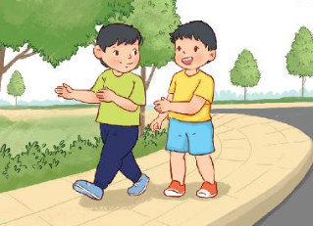
A. Em không đồng tình vì hai bạn đi bộ trên vỉa hè, không tuân thủ đúng quy tắc an toàn khi đi bộ.
B. Em đồng tình vì hai bạn đi bộ trên vỉa hè, tuân thủ đúng quy tắc an toàn khi đi bộ.
C. Em không đồng tình vì hai bạn đi đường mải nói chuyện, gây nguy hiểm khi tham gia giao thông.
D. Em đồng tình vì hai bạn sang đường có quan sát xung quanh, không gây nguy hiểm cho bản thân cũng như người tham gia giao thông.

Câu 3: Em sẽ khuyên bạn điều gì?
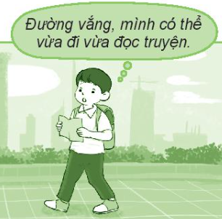
A. Khuyên bạn có thể vừa đi vừa đọc truyện vì đường vắng, sẽ không có nguy hiểm.
B. Khuyên bạn nên đi đúng phần đường dành cho người đi bộ.
C. Khuyên bạn sang đường ở nơi có vạch kẻ ngang và khi có tín hiệu đèn xanh cho ngươi đi bộ.
D. Khuyên bạn không nên vừa đi đọc truyện vì như vậy sẽ rất nguy hiểm.

Câu 4: Điều gì có thể xảy ra trong tình huống dưới đây?
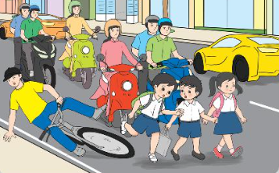
A. Các bạn có thể gây tắc nghẽn giao thông khi tham gia di chuyển.
B. Các bạn có thể bị xe máy, ô tô đụng phải vì đi bên trái đường và không đi sát lề đường.
C. Các bạn có thể bị xe máy, ô tô đụng phải vì đi sang đường ở nơi không có vạch kẻ đường cho người đi bộ, đèn tín hiệu hoặc cầu vượt.
D. Không có chuyện gì xảy ra vì các bạn đều đang chấp hành đúng nguyên tắc tham gia giao thông.

Câu 5: Nếu là bạn nữ trong tình huống sau, em sẽ làm gì?
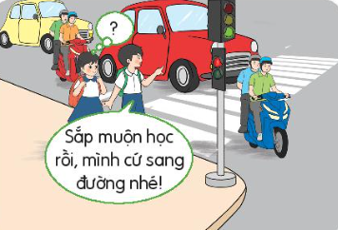
A. Khuyên bạn sang đường ở nơi có vạch kẻ ngang và khi có đèn tín hiệu đèn xanh cho người đi bộ.
B. Khuyên bạn chờ cho đến khi các phương tiện đi qua hết, đường vắng thì mới sang đường.
C. Khuyên bạn nên tuân thủ quy tắc an toàn giao thông, chỉ cần sang đường trên phần vạch kẻ ngang.
D. Cứ sang đường cùng bạn vì sắp muộn học.

4. VẬN DỤNG CAO ( 2 câu)
Câu 1: Trên đường giao thông, khi hiệu lệnh của người điều khiển giao thông trái với hiệu lệnh của đèn hoặc biển báo thì người tham gia giao thông phải chấp hành theo hiệu lệnh nào?
A. Hiệu lệnh của người điều khiển giao thông.
B. Hiệu lệnh của biển báo hiệu đường bộ.
C. Hiệu lệnh của đèn điều khiển giao thông.
D. Hiệu lệnh của người tham gia giao thông.

Câu 2: Người đi bộ khi tham gia giao thông không được thực hiện các hành vi nào sau đây?
A. Vượt qua dải phân cách, đu bám vào phương tiện giao thông đang chạy.
B. Mang vác vật cồng kềnh phải đảm bảo an toàn.
C. Gây trở ngại cho người và phương tiện tham gia giao thông đường bộ.
D. Tất cả các ý trên.

B. ĐÁP ÁN
1. NHẬN BIẾT

1. C | 2. A | 3. D | 4. A | 5. B
6. C | 7. A

2. THÔNG HIỂU

1. C | 2. A | 3. D | 4. B | 5. B
6. B

3. VẬN DỤNG

1. C | 2. B | 3. D | 4. C | 5. A

4. VẬN DỤNG CAO

1. A | 2. D

